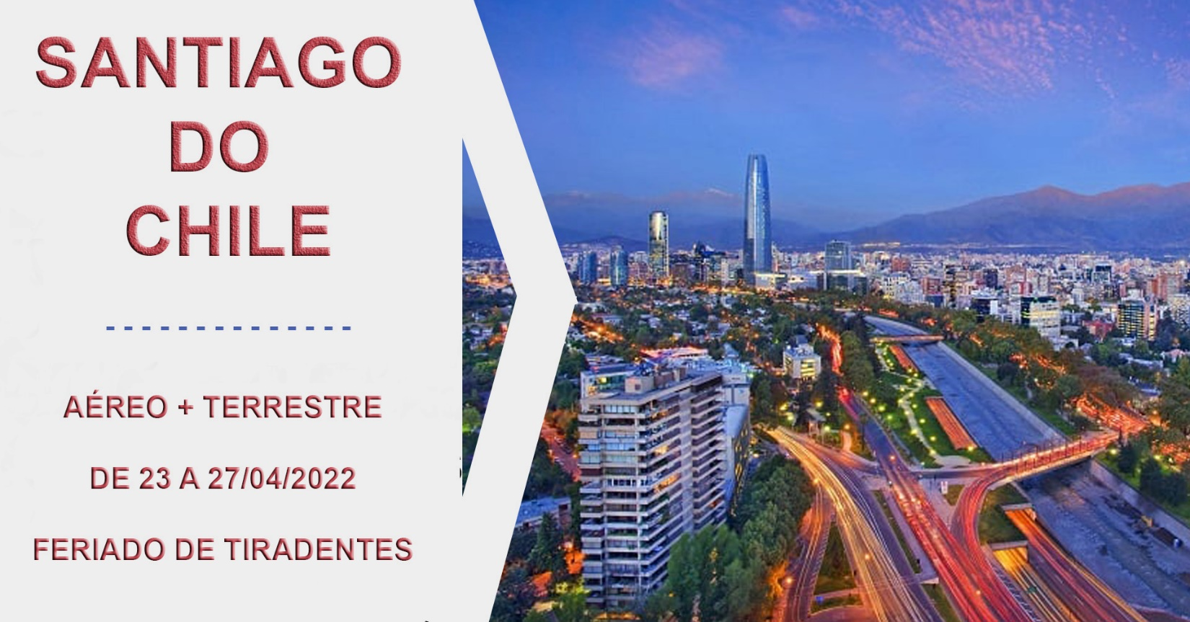

1º dia, 23/04 – Santiago – Receptivo no aeroporto e transfer para hotel.

2º dia, 24/04 – Santiago – Após café da manhã no hotel, saída para City tour, visitando o Palácio do Governo La Moneda, Praça de Armas, Catedral, Correio Central etc. Passará pela principal avenida da cidade, a La Alameda, Cerro Santa Lucia, Parque Florestal, Museu de Belas Artes, o bairro boêmio Bellavista e depois Cerro San Cristobal. Seguiremos por áreas residenciais e comerciais, modernos setores que chegam aos pés dos Andes. Retorno ao hotel. À noite Jantar Show Bali Hai.

3º dia, 25/04 – Santiago – Após o café da manhã saída para visitar as cidades de Viña Del Mar e Valparaíso, conhecer as vinícolas e arredores de Santiago.

4º dia, 26/04 - Santiago – Após o café da manhã saída para visitar Vinícolas do Maipo (Viña Santa Rita). Tarde livre.

5º dia, 27/04 - Santiago – Após café da manhã, saída para o aeroporto para retorno a cidade de origem.

SERVIÇOS:
Transfer de chegada e de saída em Santiago; 4 Diárias com café da manhã no hotel escolhido (Hotel Principado com Café da manhã) Ou similar, Categoria Turística; City Tour em Santiago; Seguro Viagem.

Preço e condições de pagamento (preço por passageiro em US$):
HOTEL FUNDADOR 3*
CONDIÇÕES | SINGLE | DUPLO | TRIPLO
À vista | 1.150,00 | 900,00 | 870,00
5 vezes de | 204,00 | 160,00 | 154,00
Tabela 23/03/2021 – promocional até 05/07/2021
CONSULTE TARIFÁRIO PARA OUTROS HOTÉIS!

